令和５年度食品表示法研修会
平成２７年４月からスタートしました食品表示法が８年を経過しました。
平成２９年９月からは新たな加工食品の原料原産地表示制度も施行され、すべての加工食品に原料原産地表示が義務づけられました。より一層食品表示法についての理解を深めて頂くため、農産物の加工グループや簡易な加工を行う個人の方、直売所関係者、直販を行う農業者の方などを対象に食品表示法研修会を開催いたします。

〈日 時〉令和５年１１月２９日（水）１３：３０～１５：３０
（受付１３：００～）
〈会 場〉須賀川市市民交流センター tette ルーム４－２
（福島県須賀川市中町４－１）
※お車でお越しの方は須賀川市役所駐車場をご利用ください。
ご利用の際は無料処理が必要なため、駐車券を会場にお持ちください。
〈対 象 者〉農産物の加工グループや簡易な加工を行う個人の方、直売所関係者等
〈定 員〉３０名
〈申込締切〉１１月１４日（火）
〈研修内容〉（１）品質事項について（原材料名・産地表示など）
（２）衛生事項について（アレルギー・賞味期限など）
（３）保健事項について（栄養表示・機能性表示食品など）
（４）その他
※なお、酒類は説明対象外となっております。
〈申込方法〉裏面の申込用紙に御記入のうえ、ＦＡＸかメールでお申し込みください。

・新型コロナウイルス感染症拡大防止のため、マスク着用の上お越しください。
・会場入口に消毒用アルコールを設置いたしますので、手指の消毒にご協力をお願いいたします。
・休憩時間中に室内換気を行いますのでご協力をお願いいたします。
・当日はご自宅で検温を済ませ、体温が高い場合は欠席連絡の上、出席を見合わせていただきます
ようお願いいたします。

〈会場地図〉
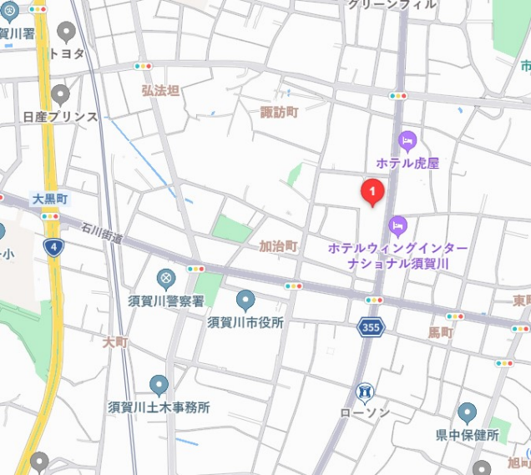
市民交流
センター
〈主催・問合せ先〉
福島県県中農林事務所
企画部 指導調整課（担当：郡司）
電 話：０２４－９３５－１３０３
ＦＡＸ：０２４－９３５－１３１４
メール：kikaku.af02@pref.fukushima.lg.jp

県中農林事務所企画部 郡司 行き
ＦＡＸ：０２４－９３５－１３１４

令和５年度食品表示法研修会申込用紙
氏名
氏名
氏名
氏名
氏名
所属
御連絡先  （代表者） | 電話
 | ＦＡＸ
質問 | ※事前に質問等あれば御記入ください。
※FAXで申し込まれた方への申込み確認については電話で連絡させていただきます。

